Test met inlog als projectleider.

Op de projectpagina kun je de leden en de skills toevoegen.

Wat nog niet werkt:

1.Skills kunnen gewijzigd worden. Alleen word je na een toevoeging niet weer teruggeleid naar de projectpagina.

2.Projectleden toevoegen werkt nog niet!
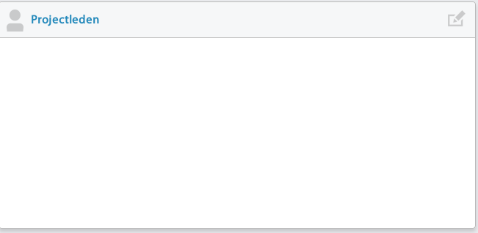
Wordt nu doorverwezen naar:
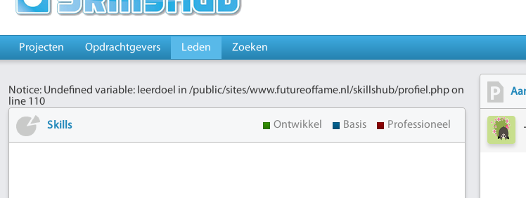
Andere onderdelen van een project kunnen met de knop 'project bewerken' worden gewijzigd.
Meeste werkt prima.
Wat niet werkt:
3. Waar kan de contactpersoon worden gewijzigd? En de opdrachtgever?

Ik wilde een nieuwe opdrachtgever toevoegen, maar dit werkte nog niet:
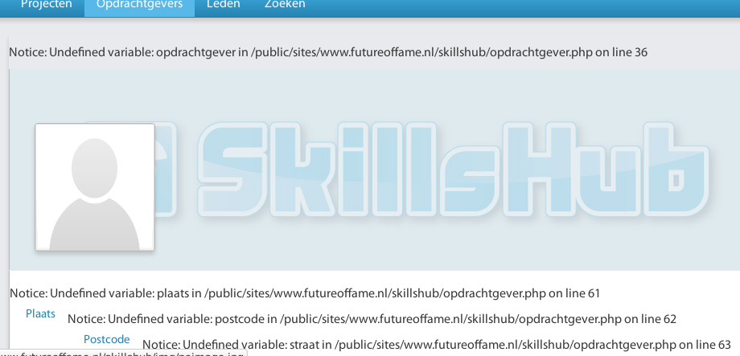
In het overzicht van opdrachtgevers zie ik wel dat de opdrachtgever is toegevoegd.

Ik kan bij het wijzigen van projectgegevens echter niet de nieuwe opdrachtgever selecteren. Ik kan maar uit drie opdrachtgevers kiezen. Bij het aanmaken van een nieuw project gaat dit wel goed.

